Objectif • Vérifier ta compréhension du chapitre 2.
Ce que tu dois faire
Encercle la lettre correspondant à la bonne réponse.
1. Selon certains scientifiques, d’où provient la majeure partie de l’eau des océans?
- De comètes ayant percuté la Terre
- De la fonte de glaciers
- Des pluies
- De l’eau qui s’échappe de la Terre par des crevasses

2. Lequel des énoncés suivants décrit le mouvement des plaques tectoniques le long d’une dorsale océanique?
- Les plaques plongent l’une en dessous de l’autre.
- Les plaques s’éloignent l’une de l’autre.
- Les plaques se déplacent ensemble.
- Les plaques glissent l’une contre l’autre.

3. Comment s’appelle la partie plate et peu profonde du plancher océanique qui borde un continent?
- La ligne de partage des eaux
- Le glacis continental
- La plate-forme continentale
- La pente continentale

4. Lequel des éléments suivants n’engendre pas de courants océaniques de surface?
- La rotation de la Terre
- La variation de la profondeur des océans
- L’eau entrant en contact avec les continents
- L’action du vent

5. Lequel des énoncés suivants n’est pas exact?
- Les submersibles habités sont contrôlés à partir d’un navire à la surface de l’eau.
- Grâce aux progrès de la technologie, on peut maintenant photographier et filmer jusqu’à 6 000 m de profondeur.
- Les satellites peuvent recevoir des données de bouées ancrées à divers emplacements du plancher océanique.
- La cartographie au moyen du sonar fait appel à des ondes sonores pour sonder les fonds marins.

6. Pourquoi les océans font-ils l’objet de marées?
- Parce que la Terre tourne sur elle-même.
- Parce que la distance entre la Terre et le Soleil change.
- Parce que la Lune exerce une force d’attraction sur la Terre.
- Parce que le champ magnétique de la Lune attire l’eau.

7. Tandis que les vents et les courants se déplacent à la surface de la Terre en rotation, leur direction change selon le côté de l’équateur où ils se trouvent. Comment s’appelle ce changement de direction?
- L’effet de coriolis
- L’effet des courants de densité
- El Niño
- La remontée des eaux

8. Lequel des énoncés suivants décrit le mieux la thermocline?
- La couche d’eau profonde où la température des océans s’approche du point de congélation.
- La couche d’eau où la température varie beaucoup et qui s’étend de 200 à 1 000 m de profondeur environ.
- La couche de mélange.
- La couche la plus chaude où l’énergie solaire chauffe l’eau.

Réponds à la question 9 à l’aide du schéma suivant.

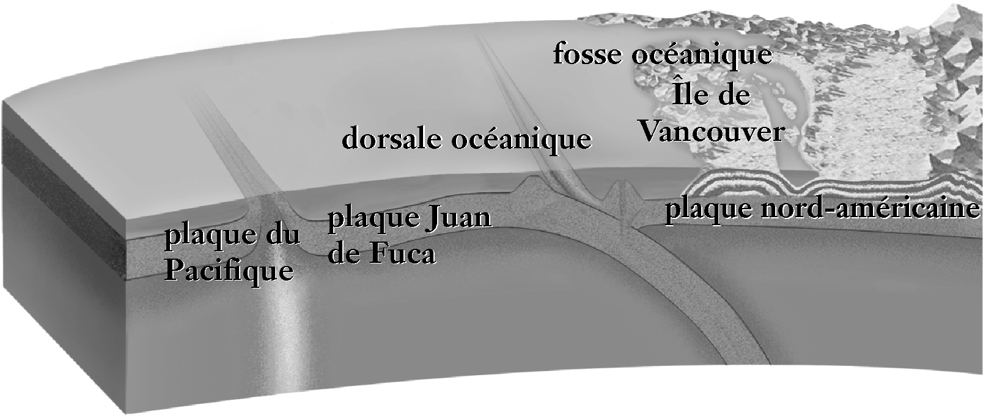

9. Que se passe-t-il à l’endroit où la plaque Juan de Fuca rencontre la plaque nord-américaine?
- Les plaques s’éloignent l’une de l’autre.
- Les plaques poussent l’une contre l’autre.
- Les plaques se déplacent vers l’est.
- Les plaques se déplacent vers l’ouest.

10. Quelles sont les principales causes des courants océaniques de profondeur?
- La profondeur de l’eau et les matériaux organiques
- La salinité de l’eau et la rotation de la Terre
- La température de l’eau et sa salinité
- La température de l’eau et la direction des vents

Associe chaque terme de la colonne de gauche avec la description appropriée de la colonne de droite. Chaque description sert une seule fois.
Terme | Description
_____ 11. Plaine abyssale  _____ 12. Baie  _____ 13. Tsunami  _____ 14. Remontée d’eau | A. Une immense vague océanique provoquée par un tremblement de terre.  B. Un mouvement ascendant des eaux, du plancher océanique à la surface de la mer.  C. Une région plane du plancher océanique.  D. Une portion érodée du littoral où l’océan avance dans les terres.  E. Un glissement de terrain sous-marin.

Questions à ré ponse courte

15. a) Énumère trois facteurs qui influent sur les courants à la surface de l’océan.
___________________________________________________________________________
___________________________________________________________________________
___________________________________________________________________________

b) Décris en détail comment l’un de ces facteurs influe sur les courants à la surface de l’océan.
___________________________________________________________________________
___________________________________________________________________________
___________________________________________________________________________

16. Explique comment les scientifiques utilisent le sonar pour cartographier le plancher océanique.
_____________________________________________________________________________
_____________________________________________________________________________
17. Note sur le diagramme suivant la longueur, la hauteur, la crête et le creux de la vague.

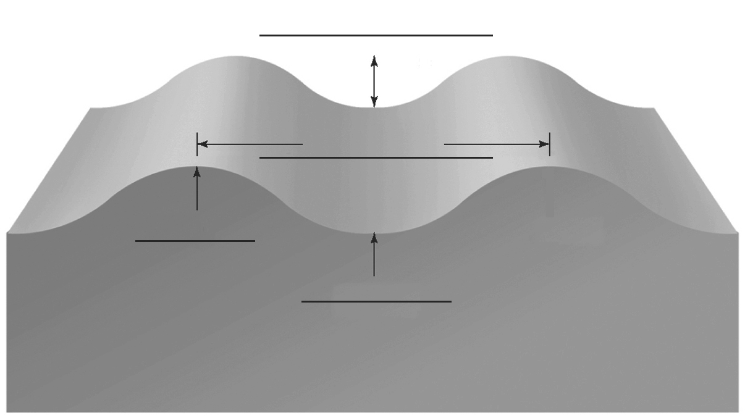

18. a) Explique la formation des plages.
___________________________________________________________________________
___________________________________________________________________________
___________________________________________________________________________
___________________________________________________________________________

b) Explique la formation des baies.
___________________________________________________________________________
___________________________________________________________________________
___________________________________________________________________________

